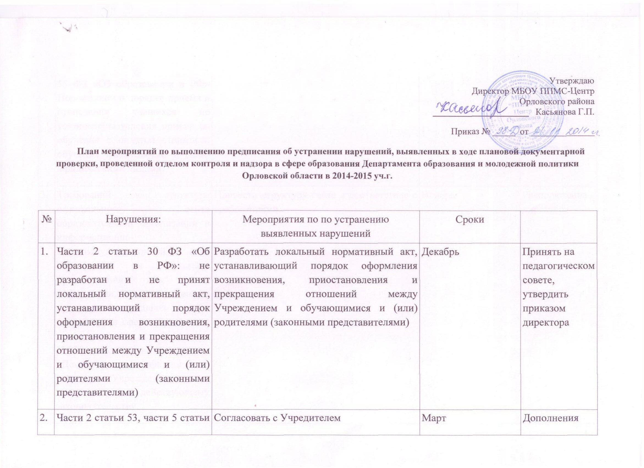

 | 55 ФЗ «Об образовании в РФ» Положением о порядке приема и отчисления учащихся не установлены условия приема на обучение с оплатой стоимости обучения физическими и (или) юридическими лицами. |  |  | принять на педсовете  Утвердить приказом директора
3. | Требований к структуре официального сайта образовательной организации в информационно-телекоммуникационной сети «Интернет» и формату представления на нем информации, утвержденных приказом Федеральной службы по надзору в сфере образования и науки от 29 мая 2014 года №785: содержание раздела «Документы» официального сайта Учреждения не соответствует действующему законодательству. | Привести структуру сайта в соответствие с требованиями. | Ноябрь | Приказ директора
4. | Образец Договора на оказание платных образовательных услуг привести в соответствие с примерной формой Договора об образовании на обучение по дополнительным образовательным программам, утвержденной приказом Министерства образования и науки Российской Федерации от 25 октября 2013 года №1185 | Договор об образовании на обучение по дополнительным образовательным программам привести в соответствие с примерной формой Договора.  Согласовать с Уредителем | Март | Дополнения принять на педсовете  Утвердить приказом директора
5. | Привести в соответствие действующему законодательству Правила внутреннего распорядка учащихся и родителей (законных представителей) | Внести изменения в Правила внутреннего распорядка учащихся и родителей (законных представителей) | Декабрь | Дополнения принять на педсовете  Утвердить приказом директора
6. | Привести в соответствие действующему законодательству Положение о рабочих программах. | Внести изменения в Положение о рабочих программах | Декабрь | Дополнения принять на педсовете  Утвердить приказом директора
7. | Привести в соответствие действующему законодательству Положение о внутренней оценке качества образования. | Внести изменение в Положение о внутренней оценке качества образования | Декабрь | Дополнения принять на педсовете  Утвердить приказом директора
8. | Привести в соответствие действующему законодательству Пояснительную записку к учебному плану Учреждения | Внести изменения в пояснительную записку к учебному плану | Декабрь | Дополнения принять на педсовете  Утвердить приказом директора
9. | Положения об общем собрании работников, о Совете трудового коллектива, о Педагогическом совете привести в соответствие с действующей редакцией устава. | Привести в соответствие с действующей редакцией Устава Положения об общем собрании работников, о Совете трудового коллектива, о Педагогическом совете привести в соответствие с действующей редакцией устава. | Март | Дополнения принять на педсовете  Утвердить приказом директора

